Программа концерта «Дорожная азбука»

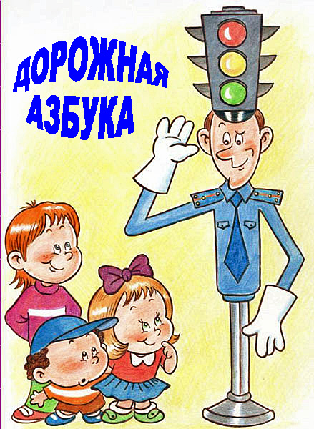

Санкт-Петербург 2013

Программа концерта:
1.Сценка «Разговор со светофором»
2.Сценка «Если бы....».
3.Стихи
4.Песня. «По улице, по улице»
5. Загадки
6. «Дорожные знаки» сценка.
7. Показ фотографий с детьми.
8 Загадки от зрителей.
9. Игра со зрителями.
10 Показ отрывка из мультфильма «Айболит»
11.Танец. «Этот мир»

Участники концерта
Логашева Л.Е. – ведущий.
Сайкина В.В. – ведущий
Петрова Л.А - музыкальный руководитель.
Овчиников Ф. – светофор.
Куанашпаев М. – Буратино.
Черняева П. – Мальвина.
Перкатый В./Чуприна С. – Пьеро.
Пригодин А./Ялышев В. – Артемон.
Неизмамедов Ш. – Незнайка, дорожный знак.
Козлов А. – Знайка.
Валентик К. – Кнопочка.
Бокань А. – доктор Айболит.
Булаев Б. – дорожный знак.
Сорокина Н. – дорожный знак.
Ялышев В. – дорожный знак.
Чуприна С. – дорожный знак.
Гнеденко М. – дорожный знак.
Афанасьев Д. – чтец.
Воробьева А. – чтец
Виноградова К. – чтец

